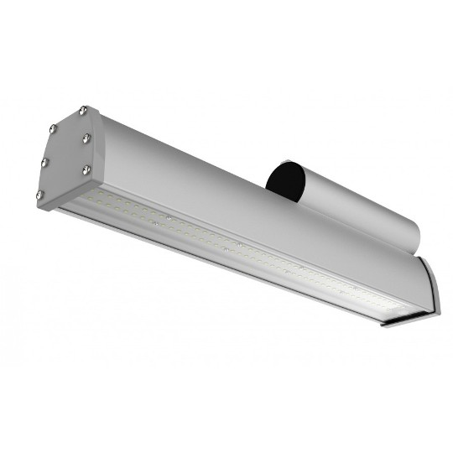
УЛИЧНАЯ СЕРИЯ

STREETSN4 «1 модуль»

• Напряжение питания: 176-264 В,

• Предельный диапазон напряжения питания, В: 90 – 274

• Частота питающей сети, Гц: 50-60

• Коэффициент пульсации: < 1%

• Коэффициент мощности ИП, cos φ: ~ 0,98

• КПД, %: >90

• Защита от короткого замыкания

• Защита от холостого хода

• Встроенный активный корректор коэффициента мощности

• Гальваническая изоляция

• Стойкость к микросекундным импульсам большой энергии 1 кВ (L-N), 2 кВ (L-PE, N-PE)

• Защита 380V(опциональнопо усмотрению клиента)

• Грозозащита (опциональнопо усмотрению клиента)

• Светодиоды: REFOND / LG

• Тип диода: 2835 / 3030

• Температура свечения: 3000/4000/5000 К

• Индекс цветопередачи CRI Ra: ≥ 80

• Ресурс работы, ч: не менее 100 000

• Упаковка: картонная коробка

• Рассеиватель: Антивандальный ударопрочный поликарбонат Novattro

• Корпус: Из анодированного алюминиевого профиля, с защитой от атмосферных воздействий.

• Боковые крышки: Изготовлены из литого под давлением полипропилена.

• Тип крепления: Консольное крепление, с посадочным диаметром трубы до 54 мм на столбах, опорах, стенах

• Температура окружающей среды: от -50°C до +50°С

• Цены указанны с гарантией 36 месяцев.

 | Мощность  не более | Световой поток | Габаритные размеры | Цена | Цена опт | Цена крупный опт | Цена партнера
STREET SN4.30 | 32 | 4 000 | 500*78*140 | 2 268 | 1 986 | 1 844 | 1 702
STREET SN4.50 | 55 | 6 000 | 500*78*140 | 3 071 | 2 384 | 2 213 | 2 044
STREET SN4.75 | 80 | 9 000 | 750*78*140 | 3 978 | 3 480 | 3 232 | 2 486
STREET SN4.100 | 110 | 12 000 | 1000*78*140 | 5 009 | 4 382 | 4 070 | 3 757

STREETSN4.3 «3 модуля»
 | Мощность  не более | Световой поток | Габаритные размеры | Цена | Цена опт | Цена крупный опт | Цена партнера
STREET SN4.3.90 | 96 | 12 000 | 500*250*140 | 6 806 | 5 955 | 5 530 | 5 104
STREET SN4.3.150 | 160 | 18 000 | 500*250*140 | 8 173 | 7 152 | 6 641 | 6 130
STREET SN4.3.210 | 220 | 25 200 | 750*250*140 | 11 933 | 10 441 | 9 695 | 8 950
STREET SN4.3.300 | 320 | 36 000 | 1000*250*140 | 15 027 | 13 148 | 12 209 | 11 271

STREETSN5 «1 модуль»

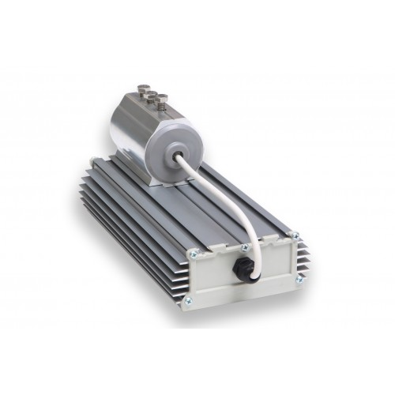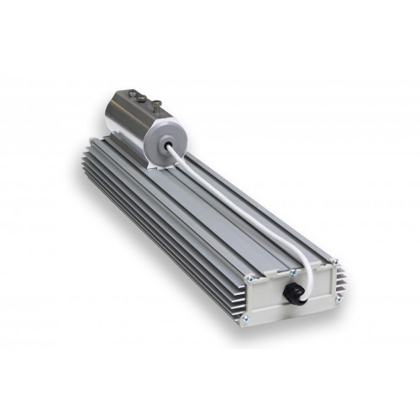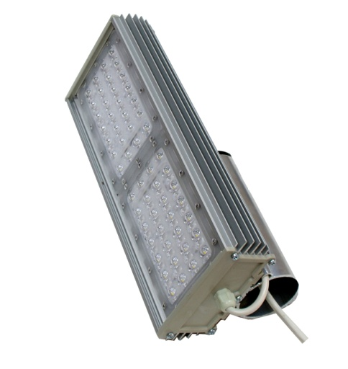
 | Мощность  не более | Световой поток | Габаритные размеры | Цена | Цена опт | Цена крупный опт | Цена партнера
STREET SN5.40 | 45 | 4 800 | 260*140*140 | 2883 | 2522 | 2342 | 2163
STREET SN5.50 | 55 | 6 000 | 260*140*140 | 2971 | 2599 | 2413 | 2229
STREET SN5.60 | 70 | 7 800 | 380*140*140 | 3957 | 3462 | 3214 | 2968
STREET SN5.70 | 75 | 8 400 | 380*140*140 | 4045 | 3539 | 3286 | 3034
STREET SN5.80 | 90 | 9 600 | 520*140*140 | 4670 | 4085 | 3794 | 3502
STREET SN5.100 | 110 | 12 000 | 520*140*140 | 4758 | 4162 | 3865 | 3568
STREET SN5.120 | 130 | 15 600 | 760*140*140 | 6676 | 5841 | 5424 | 5007
STREET SN5.150 | 160 | 18 000 | 760*140*140 | 6764 | 5918 | 5496 | 5073
STREET SN5.180 | 190 | 21 600 | 1100*140*140 | 8768 | 7673 | 7125 | 6576
STREET SN5.200 | 210 | 24 000 | 1100*140*140 | 8856 | 7750 | 7196 | 6642

STREETSN5.2 «2 модуля»
 | Мощность  не более | Световой поток | Габаритные размеры | Цена | Цена опт | Цена крупный опт | Цена партнера
STREET SN5.2.80 | 90 | 9 600 | 260*290*140 | 5766 | 5045 | 4685 | 4324
STREET SN5.2.100 | 110 | 12 000 | 260*290*140 | 5942 | 5199 | 4828 | 4456
STREET SN5.2.120 | 140 | 15 600 | 380*290*140 | 7913 | 6923 | 6430 | 5935
STREET SN5.2.140 | 150 | 16 800 | 380*290*140 | 8089 | 7077 | 6573 | 6067
STREET SN5.2.160 | 180 | 19 200 | 520*290*140 | 9339 | 8171 | 7588 | 7004
STREET SN5.2.200 | 220 | 24 000 | 520*290*140 | 9515 | 8325 | 7731 | 7136
STREET SN5.2.240 | 250 | 28 800 | 760*290*140 | 13352 | 11682 | 10848 | 10013
STREET SN5.2.300 | 310 | 36 000 | 760*290*140 | 13528 | 11836 | 10991 | 10145
STREET SN5.2.360 | 370 | 43 200 | 1100*290*140 | 17536 | 15345 | 14248 | 13153
STREET SN5.2.400 | 410 | 48 000 | 1100*290*140 | 17712 | 15499 | 14391 | 13285

STREETSN5.3 «3 модуля»
 | Мощность  не более | Световой поток | Габаритные размеры | Цена | Цена опт | Цена крупный опт | Цена партнера
STREET SN5.3.120 | 130 | 15 600 | 260*430*140 | 8648 | 7568 | 7027 | 6487
STREET SN5.3.150 | 160 | 18 000 | 260*430*140 | 8912 | 7799 | 7241 | 6685
STREET SN5.3.180 | 190 | 21 600 | 380*430*140 | 11869 | 10386 | 9644 | 8902
STREET SN5.3.210 | 220 | 25 200 | 380*430*140 | 12133 | 10617 | 9858 | 9100
STREET SN5.3.240 | 250 | 28 800 | 520*430*140 | 14007 | 12257 | 11382 | 10506
STREET SN5.3.300 | 310 | 36 000 | 520*430*140 | 14271 | 12488 | 11596 | 10704
STREET SN5.3.360 | 370 | 43 200 | 760*430*140 | 20027 | 17524 | 16272 | 15021
STREET SN5.3.450 | 460 | 54 000 | 760*430*140 | 20291 | 17755 | 16487 | 15219
STREET SN5.3.540 | 550 | 64 800 | 1100*430*140 | 26305 | 23016 | 21373 | 19729
STREET SN5.3.600 | 620 | 72 000 | 1100*430*140 | 26569 | 23247 | 21588 | 19927

Мы можем изготовить светильники по Вашим тех. характеристикам и размерам.

